Technická špecifikácia OPRAVY ORGANA
V OBRADNEJ SIENI KREMATÓRIA V BRATISLAVE

Opis nástroja: Firma Rieger – Kloss, Krnov, opus 3363
Rok stavby 1967 – 1968

Dispozícia:

I. Manuál C-g³
Principál rohový 8‘ Flauta portunálová 8‘
Oktáva 4‘
Flauta kopulová 4‘
Mixtúra 4x 1 ¹/₃‘

II. Manuál C-g³
Kryt ľúbezný 8‘
Píšťala harfová 8‘
Roh kamzíkový 4‘
Syrinx 2‘
Seskvialtera 1 ¹/₃‘+⁴/₅‘
Lokácia 3x 1‘
Tremolo

Pedál C-f¹
Subbas 16‘
Echobas 16‘
Flauta principálová 8‘

Spojky: II/I, I/P, II/P
Super: II/I, I/I, II/II, II/P, P/P
Sub: II/I, II/II

2 voľné kombinácie
F, PL, T
Vypínač RR
Vypínač normálnej polohy
Automatický anulátor pedálu

Krematórium a urnový háj v Bratislave - miestnej časti Záhorská Bystrica architekta Ferdinanda Milučkého postavený v rokoch 1967 – 1968 sa zaraďuje k objektom povojnovej architektúry v koncepte prostej severskej moderny. Od roku 2003 je objekt národnou kultúrou pamiatkou.

Organ pre obradnú sieň Krematória postavila československá firma Rieger – Kloss v rokoch 1967 – 1968 s opusovým číslom 3363. Jedná sa o 14 registrový nástroj s pneumatickou (hracou a registrovou) traktúrou a kuželkovými vzdušnicami. Nástroj počas svojej existencie neprešiel prestavbami ani dispozičnými zmenami.

V súčasnosti sa nástroj nachádza v nevyhovujúcom stave a vyžaduje si komplexnú generálnu opravu.

Mechová sústava a vzduchový systém

Mechová sústava tvorí dva jednofaldové magazínové mechy, kože na mechoch sú značne popraskané čo spôsobuje únik vzduchu. Poškodené okožovanie mechov a tým spojené úniky sa odzrkadľujú aj na kvalite zvuku organa a šum pri zapnutom dúchadle.

Vzduchové kanály vykazujú netesnosti. V minulosti bol pre utesnenie použitý zelený filc, otvory po skrutkách a praskliny boli prelepené bielou kožou pre utesnenie úniku vzduchu.

Vzduchový ventilátor bol vyrobený firmou Aug.Laukhuff z Nemecka, podľa firemného štítku a popisu na ventilátore menený pred 15 rokmi.
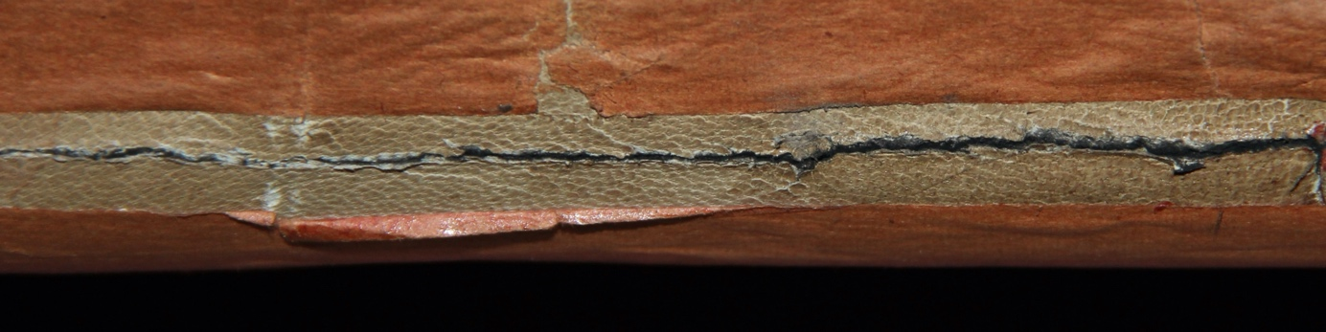
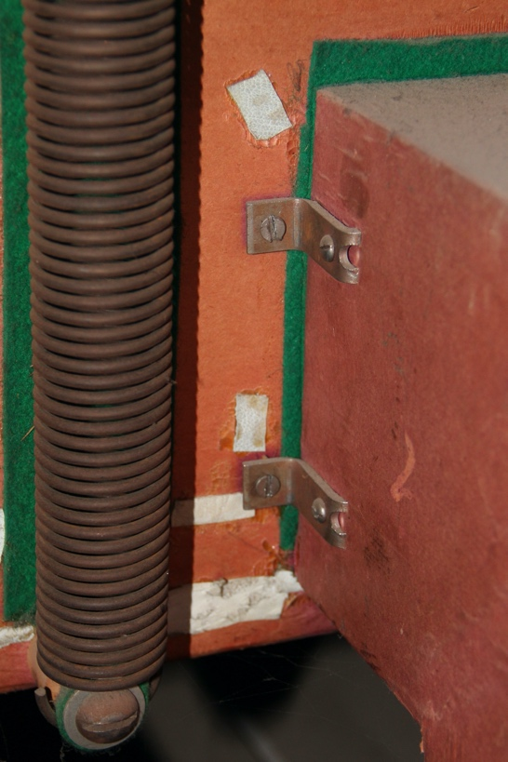
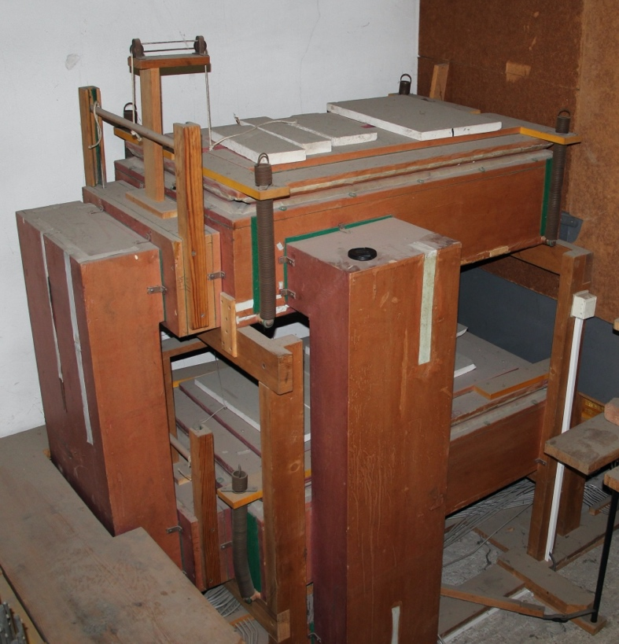
Obrázok 3: Praskliny na mechu
Obrázok 2: Detail spojenia kanál/mech
Obrázok 1: Mechová sústava
Požiadavka na opravu:

Dva jednofaldové mechy budú očistené od depozitu prachu a iných nečistôt suchou a mokrou cestou, odstránený bude papier a nanovo budú okožované bielou ovčou kožou a odstránia sa prípadné nedostatky a praskliny na drevených častiach. Nakoniec bude obnovené pôvodné papierovanie.

Vzduchové kanály budú očistené od depozitu prachu mokrou a suchou cestou, odstránené budú nepôvodné zásahy pri opravách netesnosti a papierovanie. Následne budú opravené poškodenia spôsobujúce úniky vzduchu, obnovené papierovanie a nanovo budú okožované príruby kanálov.

Vzduchový ventilátor – motor bude očistený od depozitu prachu a namazaný zodpovedajúcim olejom.

Traktúry a vzdušnice

Membrány na vzdušniciach a komponentoch registrovej traktúry (cca 1244 kusov) boli kompletne vymenené pravdepodobne v rovnakom období ako vzduchový ventilátor. Ich kvalita v súčasnosti je otázna, keďže počas našej obhliadky (08/2021) sme náhodne zistili u niektorých membrán známky poškodenia.
Komponenty sú znečistené depozitom prachu.
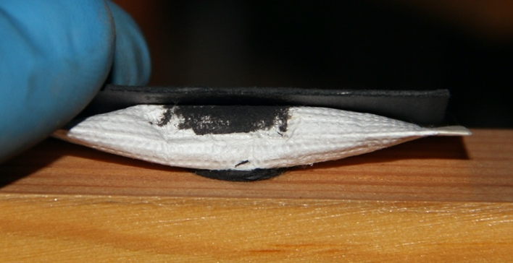
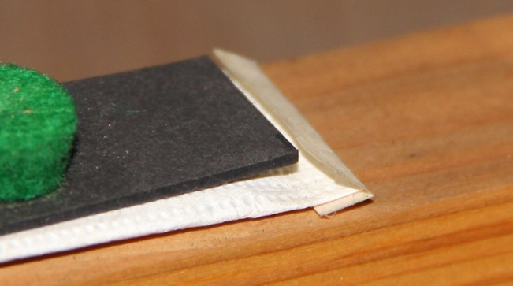
Obrázok 5: Poškodená membrána
Obrázok 4: Poškodená membrána

Požiadavka na opravu:

Po demontovaní píšťalového fondu budú demontované píštalnice, následne spolu so vzdušnicami dôjde k ich čisteniu morkou a suchou cestou od depozitu prachu, vzdušnice budú prefukované od napadaných nečistôt a prachu.

Membrány na tónových lištách budú prekontrolované, očistené. Vzhľadom na krátku dobu od výmeny (približne 15 rokov) ich stav by mal byť uspokojivý. V prípade zistenia väčšieho množstva poškodených membrán, ďalší postup bude konzultovaný s objednávateľom.

Taktiež budú demontované, opravené a vyregulované všetky komponenty registrovej traktúry.

Píšťalový fond

Píšťalový fond je pôvodný, v súčasnosti však značne poznačený neodbornými zásahmi a znečistený depozitom prachu. Celkovo je v organe 1286 píšťal, z toho 36 neznelých v prospekte (2 chýbajúce).

Neodbornými zásahmi a necitlivým ladením sú značne poškodené ústia a ladiace zvitky na kovových píšťalách. Niektoré píšťaly sú prelepené páskou, páska je tiež použitá aj ako tesnenie zátok píšťal. Zo zinkových píšťal opadáva náter.
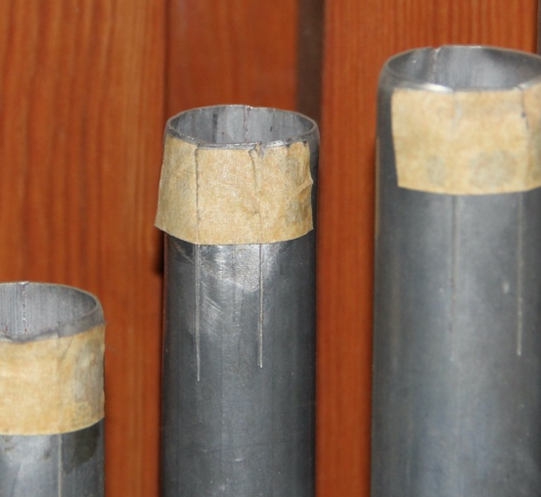
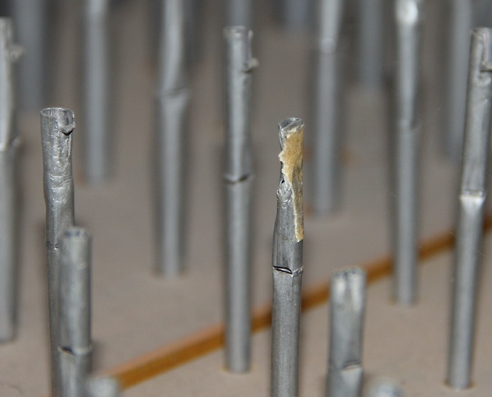
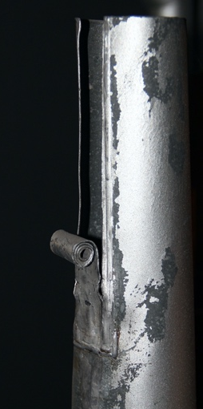
Obrázok 6 - 8: Poškodené píšťaly po neodbornom ladení
Drevená píšťala registra Subbas 16‘ sa sekundárne zaisťovala proti prevráteniu.

Prospekt organa v obradnej sieni je neznelý, v súčasnosti znečistený od hnedej farby, lazúry. 2 najmenšie píšťaly v prospekte chýbajú.
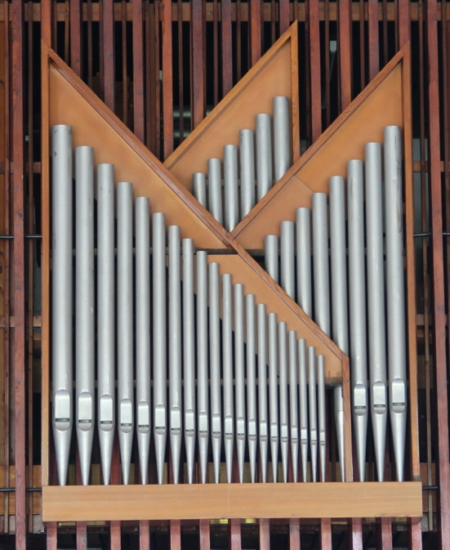
Obrázok 10: Prospekt organa
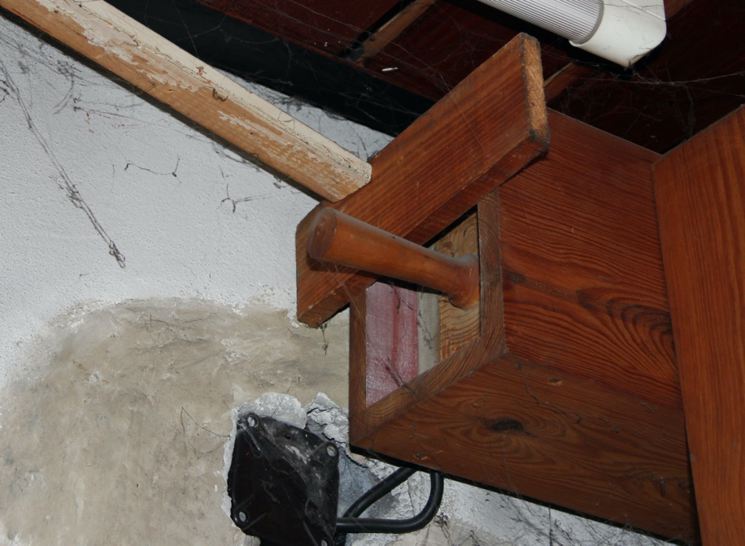
Obrázok 9: Sekundárne zaistenie píšťaly pred spadnutím

Požiadavka na opravu:

Píšťalový fond bude demontovaný a očistený od depozitu prachu a neodborných zásahov suchou a mokrou cestou. Poškodené kovové píšťaly budú opravené. Drevená píšťala registra Subbas 16‘, ktorej hrozí pád, bude nanovo stabilne upevnená.

Prospekt organa bude očistený od depozitu prachu suchou a mokrou cestou, dve chýbajúce píšťaly budú nahradené novými.

Hrací stôl

Hrací stôl neprešiel od stavby prestavbou. Sú badateľné známky väčšieho poškodenia ako zošúchaný lak na doske medzi manuálmi, zošúchaná nášľapná guma na organovej lavici.

V ovládacích prvkoch boli zistené nasledovné chyby: chýbajúce tlačidlo vypínača oktávových spojok, zasekávanie pevných kombinácií (F, PL, T), ťažký chod registrových sklopiek, Nefunkčný automatický anulátor pedálu. Osvetlenie pedálnice nefunguje, spínač na zapínanie motora vykazuje známky poškodenia. Pedálnica vykazuje známky opotrebovania, dorazové filce sú za hranicou životnosti.
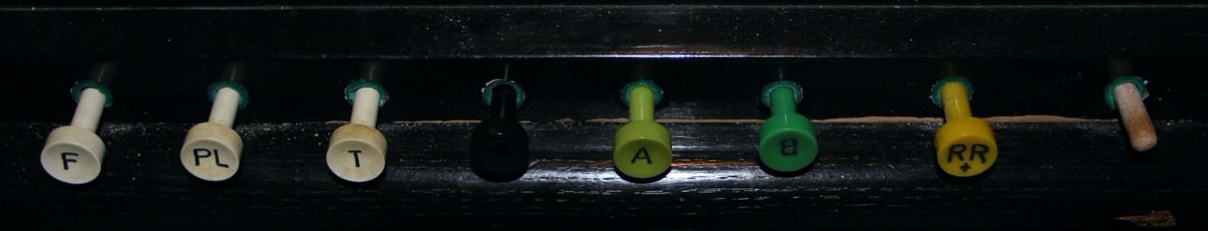
Obrázok 11: Tlačidlá pod I. manuálom
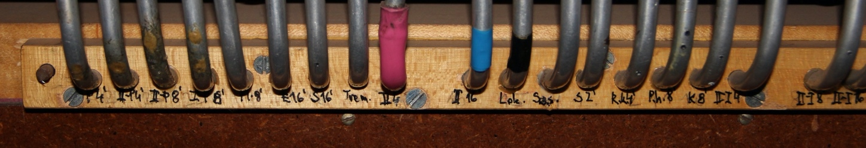
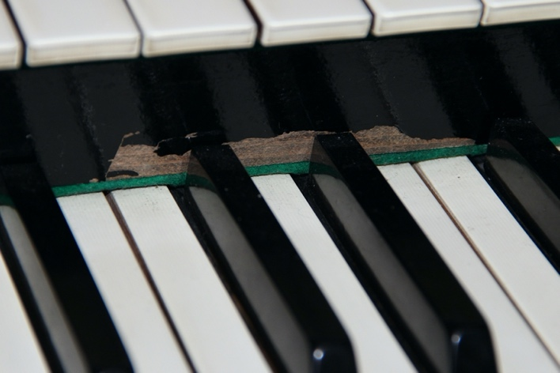
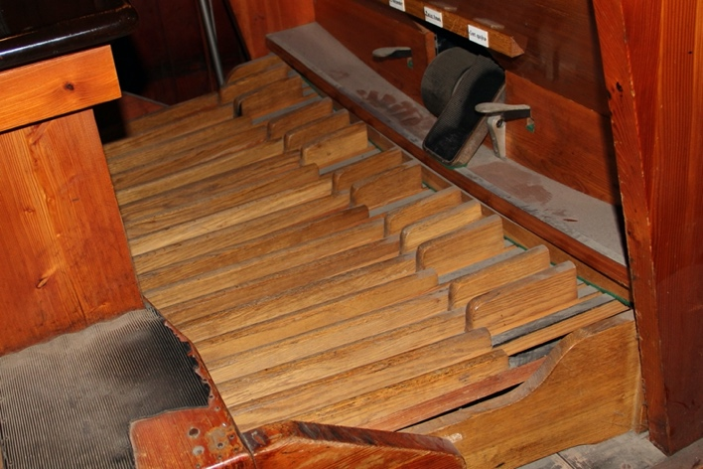
Obrázok 14: Traktúry s neodborným zásahom opravy tesnenia
Obrázok 12: Zošúchaný lak nad I. manuálom
Obrázok 13: Pedálnica a lavica

Požiadavka na opravu:

Komponenty hracieho stola budú demontované, očistené a opravené. Opotrebované časti budú nanovo prelakované, na lavici bude vymenená nášľapná guma za novú. Všetky ovládacie prvky budú sfunkčnené, bude vyrobené nové tlačidlo vypínača oktávových spojok.

Bude sfunkčnené osvetlenie pedálnice a osadený nový vypínač. Bude vyregulovaný vertikálny i horizontálny chod klaviatúr. Pedálnica bude rozobratá na jednotlivé komponenty, očistená, v prípade nutnosti prelakovaná, budú osadené nové filcové dorazy, skompletizovaná a vyreguluje sa chod jednotlivých kláves.

Intonácia a ladenie

V záverečnej fáze budú na píšťalovom fonde odstránené väčšie intonačné vady a nástroj bude naladený rovnomernou temperatúrou. Keďže ide o nástroj umiestnený v chránenom objekte, zásahy do zvukovosti (intonácie) sa obmedzia na minimum aby bol nástroj prezentovaný ako v dobe vzniku.

Nástroj je situovaný v dvoch podlažiach za zadnou drevenou stenou obradnej siene. Na hornom poschodí je značné znečistenie predovšetkým prachom a pavučinami. Tento priestor vrátane drevenej steny bude v rámci opravy celý vyčistený.

